姓名 | 樊海明（Hai Ming Fan） | 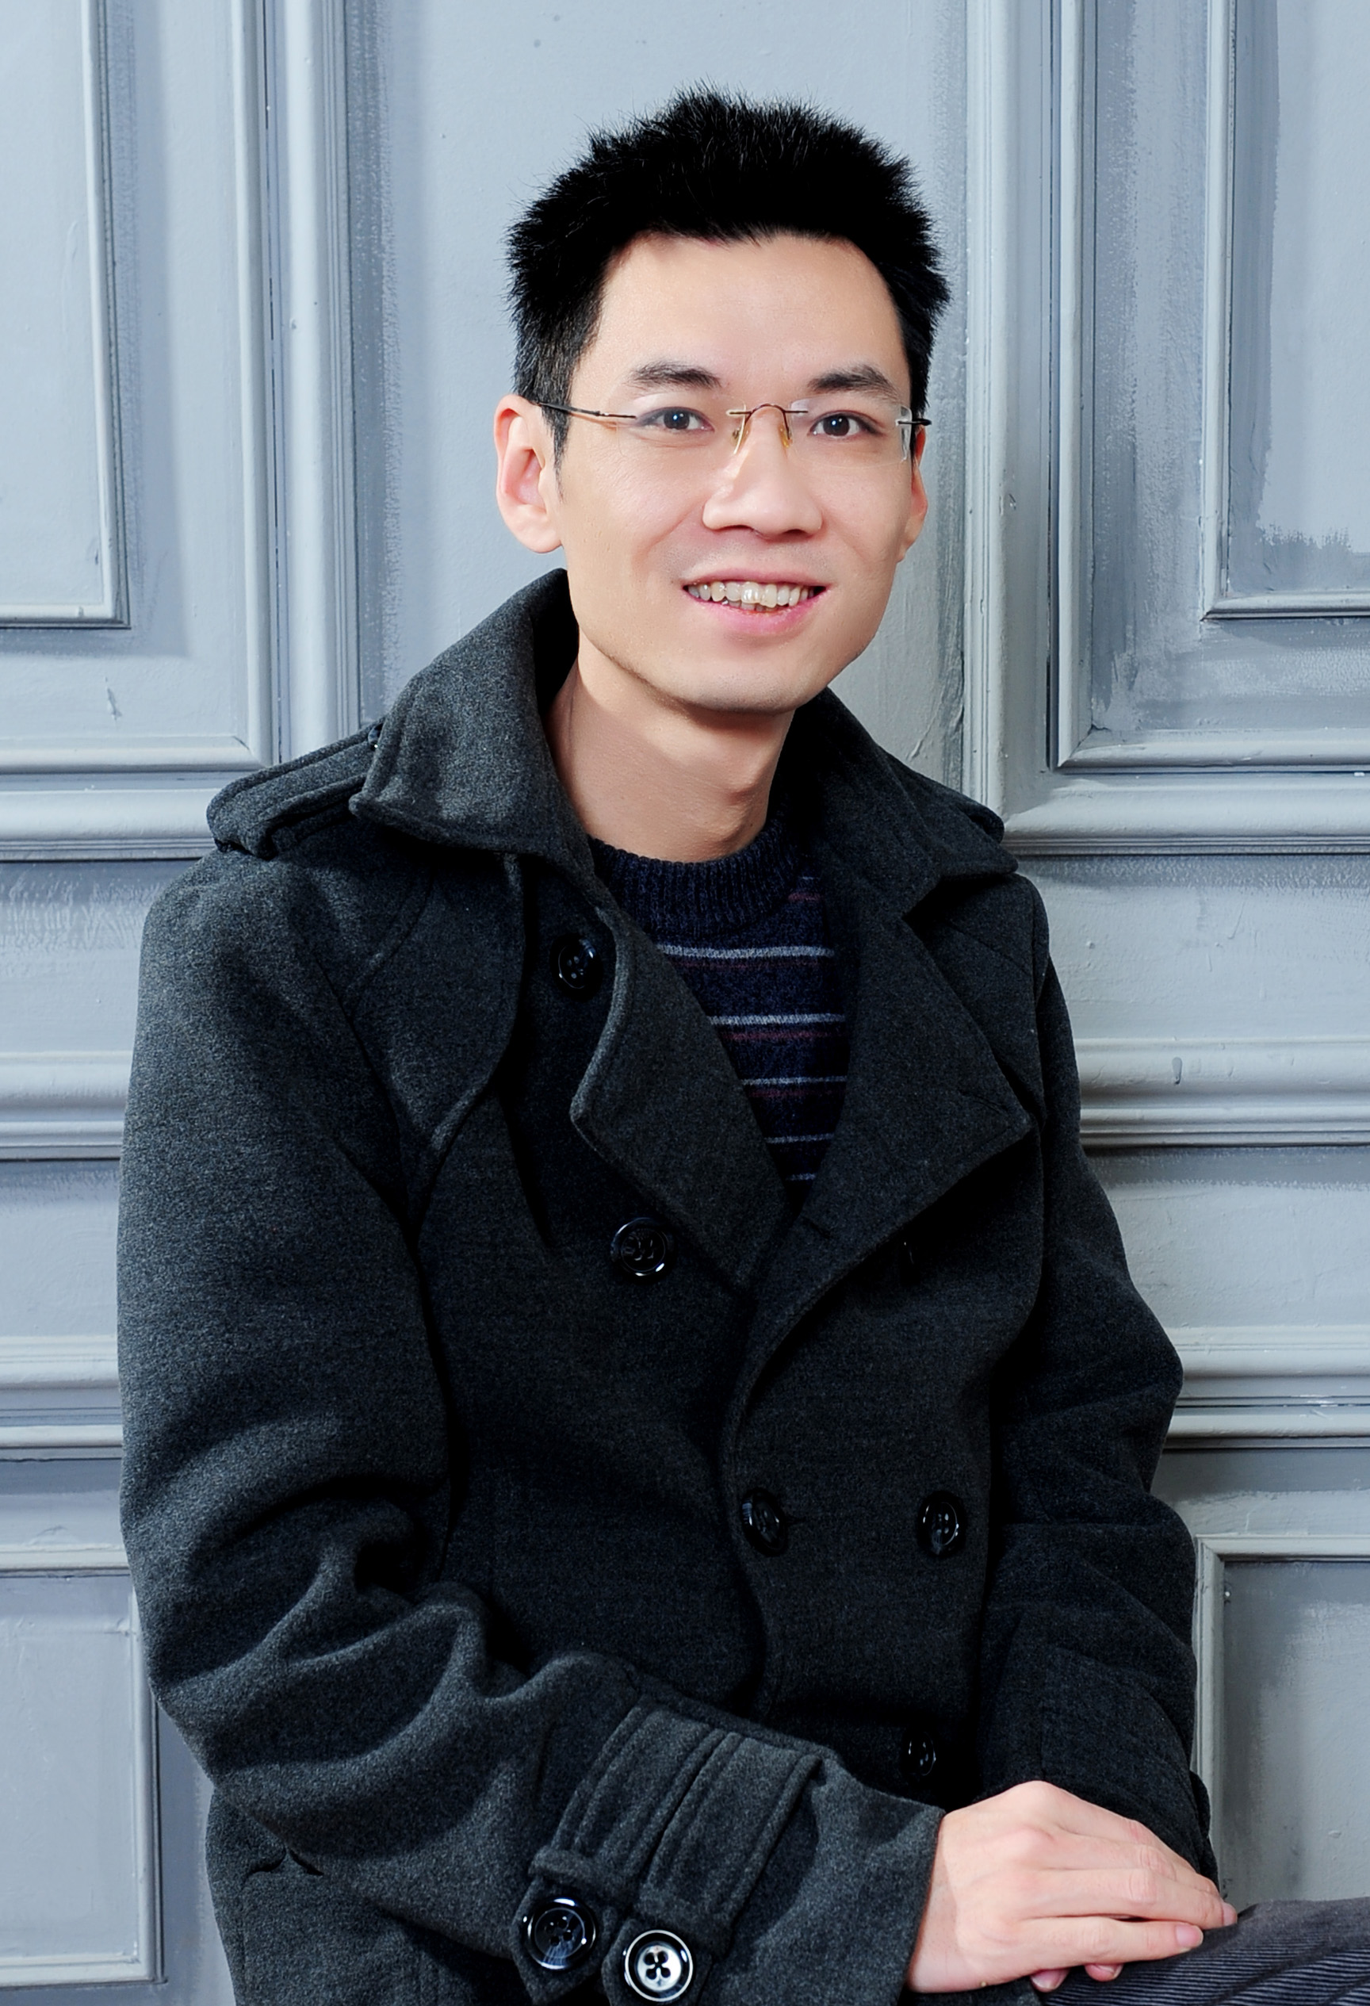
出生日期 | 1976年10月21日
电子邮箱 | fanhm@nwu.edu.cn; nanofhm@gmail.com
工作单位 | 1. 西北大学化工学院，西安，中国  2. 中国纳米光子中心，国家光电技术和功能材料重点实验室培育基地，西北大学
教育背景 | 2001-2004年，中科院物理所凝聚态物理专业，博士（导师解思深院士和邹炳锁教授）；  1998-2001年，华东师范大学化学系物理化学专业，硕士（导师陈邦林教授）；  1994-1998年，西北大学化工学院生物工程专业，学士
工作经历 | 2004.11-2008.12，新加坡国立大学物理系，博士后研究员  2006.12-2008.12，新加坡南洋理工大学物理和应用物理系，访问研究员  2008.12-2010.12，新加坡国立大学材料科学与工程系，高级研究员  2011.1-2012.12，爱尔兰国立大学高威分校访问教授  2010.12-今， 西北大学化工学院，教授，博导
获得荣誉 | 2011年，入选陕西省“百人计划（全职）”  2012年，入选西安高新区领军人才
工作成绩 | 樊海明,西北大学，教授/博导；2004年11月于中科院物理所获得凝聚态物理专业博士。在攻读博士期间，主要研究方向为纳米材料的合成和表征，毕业论文为“氧化铜及其他过度金属氧化物纳米晶的制备，电子结构和光谱学性质”， 指导老师为解思深院士和邹炳锁教授。2005年起先后在新加坡国立大学物理系，新加坡国立大学材料科学和工程系和新加坡南洋理工大学应用物理系进行研究工作，主要从事纳米材料的尺寸形貌依赖等性质研究和其生物应用。在新期间完成2项MOE 研究项目，联合指导博士生3名。2010年加入西北大学化工学院。2011年8月入选陕西省百人计划全职项目。2011年底，加入西北大学生物纳米光子中心。2012年，入选西安高新区领军人才。目前主要从事生物医用功能纳米材料制备，生物纳米光子学和生物纳米医学方面的研究工作。 多次短期访问新加坡国立大学和爱尔兰国立大学进行科研合作。目前指导博士生3名，硕士生4名。共发表SCI论文52篇，其中包括J. Am. Chem. Soc (2篇), Phys. Rew. Lett., Acs Nano (2 篇), Nano Lett., Adv. Mater, Adv. Funct. Mater.等SCI一区期刊论文20篇，被引用次数1300余次,H-Index 17  申请国际专利一件，国内专利两件。撰写书章节2章。国际会议邀请报告6次。
科研成果 | 入职以来代表性论文  1. Reduced Graphene Oxide Conjugated Cu₂O Nanowire Mesocrystals for High Performance NO₂ Gas Sensor，J. Am. Chem. Soc, Vol 134: 4905-4917，2012，通讯作者，Ⅰ区/IF9.7  2. Amplified spontaneous emission from single CdS nanoribbon with low symmetric cross sections，Nanoscale, Vol 4, 5665-5672, 2012，通讯作者，Ⅰ区/IF5.914  3. Optimization of Surface Coating on Fe3O4 nanoparticles for High Performance Magnetic Hyperthermia Agent，J. Mater. Chem, Vol 22, 8235-8244,2012，通讯作者，Ⅰ区/IF5.968  4. Electrically Adjustable, Super Adhesive Force of Superhydrophobic Aligned MnO2 Nanotube Membrane，Adv. Func. Mater.， Vol 21, 184-190， 2011，通讯作者，Ⅰ区/IF6.990  5. Quantitative measurement of rubidium isotope ratio using forward degenerate four-wave mixing，Spectrochimica Acta Part B- Atomic Spectroscopy, Vol 70, 39-44， 2012，通讯作者，Ⅱ区/IF2.719  6. Controlled Synthesis of Tellurium Nanostructures from Nanotubes to Nanorods and Nanowires and Their Template Applications，J. Phys. Chem. C, Vol 115, 6375-6380，2011，通讯作者，Ⅱ区/IF4.224  著作  1. Hai Ming Fan* and Malini Olivo “Chapter 10：Magnetic nanorings and nanotubes for cancer detection and therapy”, Nanomedicine and Cancer Editor: Professor Victor R Preedy, Science Publisher, 2011

